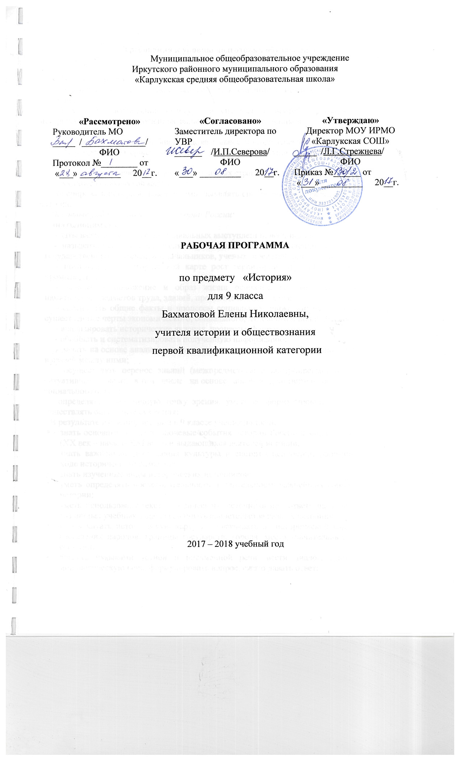
Требования к уровню подготовки обучающихся
В результате изучения курса ученик должен знать/понимать:
- основные этапы и ключевые события новейшей истории; выдающихся деятелей истории;
- важнейшие достижения культуры и системы ценностей, сформировавшиеся в ходе исторического развития; изученные виды исторических источников.
Уметь
- связно пересказать текст учебника, отделяя главное от второстепенного;
- анализировать материал, определять предпосылки, сущность и последствия исторических явлений и событий;
- сравнивать исторические явления в различных странах и регионах, выделяя сходство и различия;
- работать с исторической картой;
- оперировать историческими датами, выявлять синхронность и последовательность событий и явлений.
Основные умения и навыки по истории России:
знать/понимать
- даты важнейших событий, социальных выступлений, военных походов и компаний;
- называть места и обстоятельства этих событий, выступлений походов, крупнейших государственных деятелей, военачальников, ученых, представителей культуры;
- показывать на исторической карте рост территории, крупнейшие центры торговли, промышленности;
- описывать положение и образ жизни основных сословий; составлять описание памятников, предметов труда, зданий, произведений искусства;
- соотносить общие факты и процессы социальных движений; называть характерные и существенные черты экономического, социального, духовного и политического развития;
- анализировать исторические явления, процессы, факты;
- обобщать и систематизировать полученную информацию;
- давать на основе анализа конкретного материала научные объяснения сущности фактов и связей между ними;
- осуществлять перенос знаний (межпредметные и внутрипредметные связи), решать ситуативные задачи, в том числе на основе анализа действительности и собственного социального опыта;
- определять свою личную точку зрения, уметь ее формулировать и аргументировать, осуществлять оценочные суждения;
В результате изучения истории в 9 классе ученик должен:
- знать основные этапы и ключевые события истории России и мира в Новейшее время (XX век – начало XXI века) и выдающихся деятелей истории;
- знать важнейшие достижения культуры и системы ценностей, сформировавшиеся в ходе исторического развития;
- знать изученные виды исторических источников;
- уметь определять последовательность и длительность важнейших событий новейшей истории;
- уметь использовать текст исторического источника при ответе на вопросы, решении различных учебных задач; сравнивать свидетельства разных источников;
- уметь читать историческую карту и показывать на исторической карте территории расселения народов, границы государств, города, места значительных исторических событий;
- владеть навыками устной и письменной речи, вести диалог, грамотно строить монологическую речь, формулировать вопрос, сжато давать ответ;
- уметь рассказывать о важнейших исторических событиях и их участниках, показывая знание необходимых фактов, дат, терминов; давать описание исторических событий и памятников культуры на основе текста и иллюстративного материала учебника, фрагментов исторических источников в связной монологической форме;
- использовать приобретенные знания при написании творческих работ, сообщений, докладов, рефератов, рецензий;
- выявлять существенные черты исторических процессов, явлений и событий;
- уметь анализировать исторические явления, процессы факты;
- группировать исторические явления и события по заданному признаку;
- уметь дать на основе конкретного материала научные объяснения сущности фактов и связей между ними

Содержание разделов и тем учебного предмета
Всеобщая история
Тема 1. Страны Европы и США в 1900-Первая мировая война
Индустриальное и политическое развитие мира в начале 20 в. Первая мировая война Версальско-вашингтонская система. Последствия войны.
Тема 2. Версальско- Вашингтонгская система в действии
Капиталистический мир в 1920-е гг. Мировой экономический кризис 1929-1933гг.Зарождение фашизма и нацизма. США: «новый курс» Рузвельта Демократические страны Европы в 1930-е гг. Великобритания, Франция Тоталитарные режимы в 1930-е гг. Италия, Испания, Германия.
Тема 3. Вторая мировая война и ее уроки
Международные отношения в 1930-е гг. Вторая мировая война.
Тема 4. Мир во второй половине 20 века: основные тенденции
Причины и начало «холодной войны» Завершение эпохи индустриального общества.1945-1970 Кризисы 1970-1980-х гг. Становление информационного общества.
Тема 6. Страны и регионы мира во второй половине 20 века: единство и противоречия
Политическое развитие. Гражданское общество. Социальные движения Соединенные Штаты Америки в конце ХХ века.
Тема 7. Международные отношения во второй половине ХХ - начале ХХI века
Великобритания. Франция, Италия. Германия: раскол, объединение. Преобразования и революции в странах Восточной Европы.1945-2007гг Международные отношения.
Итоговое повторение и обобщение
Глобализация, тенденции и проблемы современного мира.
История России
Тема 1. Россия в начале 20 века (1900-1916гг.)
Государство и российское общество в конце 19- начале20 века. Экономическое развитие страны. Общественно-политическое развитие России 1894-1904 гг. Внешняя политика. Русско-Японская война. Первая российская революция. Реформа политической системы. Экономические реформы Политическая жизнь 1907-1914 гг. Духовная жизнь Серебряного века Россия в Первой мировой войне.
Тема 2. Россия в 1917-1927 гг.
Свержение монархии. Россия весной - летом 1917г. Октябрьская революция Формирование советской государственности. Гражданская война – белые. Гражданская война- красные. Экономика в годы гражданской войны. Переход к НЭПу. Образование СССР. Политическое развитие в 20-е годы.
Тема 3. СССР В 1928-1938 гг.
Социалистическая индустриализация. Коллективизация сельского хозяйства. Политическая система СССР в 30-е гг. Духовная жизнь в 20-30-е гг.

Тема 4. Великая Отечественная война
СССР накануне войны. Начало Великой Отечественной войны. Немецкое наступление 1942г и предпосылки коренного перелома. Советский тыл в годы войны. Иркутская область в годы войны. Коренной перелом в ходе Великой Отечественной войны. СССР на завершающем этапе Второй мировой войны.
Тема 5. СССР В 1945-1952 гг.
Восстановление экономики СССР после войны. Политическое развитие Идеология и культура. Изменения политической системы.
Тема 6. СССР в 1953-середине 60-х гг
Экономика СССР 1953-1964 гг. «Оттепель» и духовная жизнь. Политика мирного сосуществования: успехи и противоречия Родной край в 60-х гг.
Тема 7. СССР в середине 60-х- середине 80-х гг.
Консервация политического режима. Экономика «развитого социализма». Общественная жизнь в середине 60-х-середине 80-х гг.
Тема 8. Перестройка в СССР 1985-1991 гг.
Реформы политической системы: цели, этапы, итоги. Экономические реформы 1985-1991. Политика гласности: достижения, издержки. Внешняя политика СССР в 1985-19991 гг. Диалектика нового мышления.
Тема 9. Новая Россия. 1991-2003 гг.
Российская экономика на пути к рынку. Политическая жизнь. Россия на пути к демократическому обществу. Духовная жизнь России. Россия в начале XXI вв.

Тематическое планирование учебного курса

:
№ п/п | Тема | Количество часов
Всеобщая история
1 | Страны Европы и США в 1900-Первая мировая война | 4
2 | Версальско- Вашингтонгская система в действии | 6
3 | Вторая мировая война и ее уроки | 2
4 | Мир во второй половине 20 века: основные тенденции | 3
5 | Страны и регионы мира во второй половине 20 века: единство и противоречия | 4
6 | Международные отношения во второй половине ХХ - начале ХХI века | 5
7 | Итоговое повторение и обобщение | 1
Раздел 2. История России
1 | Россия в начале 20 века (1900-1916 гг.) | 9
2 | Россия в 1917-1927 гг. | 8
3 | СССР В 1928-1938 гг. | 4
4 | Великая Отечественная война | 6
5 | СССР В 1945-1952 гг. | 3
6 | СССР В 1953-середине 60-х гг. | 2
7 | СССР В середине 60-х-середине 80-х гг. | 3
8 | Перестройка в СССР. 1985-1991 гг. | 4
9 | Новая Россия. 1991-2003 гг. | 5
Итого |  | 68

Календарно- тематическое планирование
№ урока | Тема урока | Кол-во часов | Контрольные, практические, лабораторные работы | Дата
 |  |  |  | план | факт | корректировка
1 | Государство и российское общество в конце 19- начале20 века | 1 |  | 02.09
2 | Экономическое  развитие страны | 1 |  | 05.09
3 | Общественно-политическое  развитие России 1894-1904 гг. | 1 |  | 09.09
4 | Внешняя политика. Русско-Японская война | 1 | Практическая работа «Военные действия на фронтах русско-японской войны» | 12.09
5-6 | Россия в первой русской революции | 2 |  | 19.09
7 | Экономические реформы | 1 |  | 23.09
8 | Политическая жизнь 1907-1914 гг. | 1 |  | 26.09
9 | Духовная жизнь Серебряного века | 1 |  | 30.09
10 | Первая мировая война | 1 |  | 03.10
11 | Россия в Первой мировой войне | 1 |  | 07.10
12 | Версальско-вашингтонская система. Последствия войны | 1 |  | 10.10
13 | Капиталистический мир в 1920-е гг. Мировой экономический кризис 1929-1933гг. | 1 |  | 14.10
14 | Обобщающий урок «Россия и мир в первой четверти 20 века» | 1 | Контрольное тестирование | 17.10
15 | Свержение монархии. Россия весной - летом 1917г. | 1 |  | 21.10

№ урока | Тема урока | Кол-во часов | Контрольные, практические, лабораторные работы | Дата
 |  |  |  | план | факт | корректировка
17 | Формирование советской государственности | 1 |  | 28 10
18 | Гражданская война – белые | 1 |  | 31.10
19 | Гражданская война- красные | 1 |  | 04.11
20 | Экономика в годы гражданской войны | 1 |  | 14.11
21 | США: «новый курс» Рузвельта | 1 |  | 18.11
22 | Демократические страны Европы в 1930-е гг. Великобритания, Франция | 1 |  | 21.11
23 | Тоталитарные режимы в 1930-е гг. Италия, Испания, Германия | 1 |  | 25.11
24 | Переход к НЭПу. | 1 | Практическая работа с историческим документом | 28.11
25 | Образование СССР. Политическое развитие в 20-е годы | 1 |  | 02.12
26 | Социалистическая индустриализация | 1 |  | 05.12
27 | Коллективизация сельского хозяйства | 1 |  | 09.12
28 | Политическая система СССР в 30-е гг. | 1 |  | 12.12
29 | Духовная жизнь в 20-30-е гг. | 1 |  | 16.12
30 | Международные отношения в 1930-е гг. | 1 | Тест № 4 по теме: «СССР на путях развития нового общества» | 19.12

№ урока | Тема урока | Кол-во часов | Контрольные, практические, лабораторные работы | Дата
 |  |  |  | план | факт | корректировка
31 | Вторая мировая война | 1 |  | 23.12
32 | СССР накануне  войны. | 1 |  | 26.12
33 | Начало Великой Отечественной войны. | 1 |  | 13.01
34 | Немецкое наступление 1942 г. и предпосылки коренного перелома | 1 |  | 16.01
35 | Советский тыл в годы войны. | 1 |  | 20.01
36 | Коренной перелом в ходе Великой Отечественной войны | 1 |  | 23.01
37 | СССР на завершающем этапе Второй мировой войны | 1 |  | 27.01
38 | Послевоенное мирное урегулирование. Начало «холодной войны» | 1 |  | 30.01
39 | Восстановление экономики СССР после войны | 1 | Тест №5 по теме: «Великая Отечественная война 1941-1945гг.» | 03.02
40 | Политическое развитие. Идеология и культура | 1 |  | 06.02
41 | Изменения политической системы | 1 |  | 10.02
42 | Экономика СССР 1953-1964 гг. | 1 |  | 13.02
43 | Завершение эпохи индустриального общества. 1970 г. | 1 |  | 17.02

№ урока | Тема урока | Кол-во часов | Контрольные, практические, лабораторные работы | Дата
 |  |  |  | план | факт | корректировка
44 | «Оттепель» и духовная жизнь. Политика мирного сосуществования: успехи и противоречия Родной край в 60-х гг. | 1 |  | 20.02
45 | Консервация политического режима | 1 |  | 24.02
46 | Экономика «развитого социализма» |  |  | 27.02
47 | Общественная жизнь в середине 60-х-середине 80-х гг. | 1 | Тест по теме: «Экономика развитого социализма» | 02.03
48 | Кризисы 1970-1980-х гг. Становление информационного общества | 1 |  | 05.03
49 | Политическое развитие. Гражданское общество. Социальные движения | 1 |  | 09.03
50 | Реформы политической системы: цели, этапы, итоги | 1 |  | 12.03
51 | Соединенные Штаты Америки | 1 |  | 16.03
52 | Великобритания | 1 |  | 30.03
53 | Франция, Италия | 1 |  | 02.04
54 | Германия: раскол, объединение | 1 |  | 06.04
55 | Экономические реформы 1985-1991 | 1 |  | 09.04
56 | Политика гласности: достижения, издержки | 1 | Тест по теме: «Экономические реформы 1985-1991гг.» | 13.04

№ урока | Тема урока | Кол-во часов | Контрольные, практические, лабораторные работы | Дата
 |  |  |  | план | факт | корректировка
57 | Внешняя политика СССР в 1985-1991 | 1 |  | 16.04
58 | Российская экономика на пути к рынку | 1 |  | 20.04
59 | Преобразования и революции в странах Восточной Европы.1945-2007гг. | 1 |  | 23.04
60 | Политическая жизнь. Россия на пути к демократическому обществу | 1 |  | 27.04
61 | Духовная жизнь России | 1 |  | 30.04
62 | Латинская Америка во второй половине 20 века | 1 |  | 04.05
63 | Страны Азии в современном мире | 1 |  | 07.05
64 | Страны Африки в современном мире | 1 |  | 11.05
65 | Строительство обновленной Федерации | 1 | Тест по теме: «Духовная жизнь России» | 14.05
67 | Глобализация в конце XX – начале XXI вв. | 1 |  | 21.05
68 | Итоговая контрольная работа  «Россия и мир в 20-21 веке» | 1 | Контрольная работа | 25.05

